
İSTANBUL

KÜLTÜR VE TURİZM
MÜDÜRLÜĞÜ

İSTANBUL İSTATİSTİKLERİ
(Ocak-Haziran 2012)

İSTANBUL’A GELEN YABANCI SAYILARI

 | TÜRKİYE |  | İSTANBUL |  | 2011’e Göre Değişim Oranı (Aylık) | 2011’e Göre Değişim (Kümülâtif)
 | 2011 | 2012 | 2011 | 2012 | 2011’e Göre Değişim Oranı (Aylık) | 2011’e Göre Değişim (Kümülâtif)
OCAK | 975.723 | 981.611 | 378.380 | 451.662 | 19,4 | 19,4
ŞUBAT | 1.079.505 | 997.571 | 431.481 | 494.124 | 14,5 | 16,8
MART | 1.617.782 | 1.460.563 | 556.113 | 659.826 | 18,7 | 17,5
NİSAN | 2.290.722 | 2.168.715 | 694.959 | 818.788 | 17,8 | 17,6
MAYIS | 3.283.125 | 3.232.926 | 729.860 | 867.511 | 18,9 | 18,0
HAZİRAN | 3.780.637 | ? | 733.092 | 939.508 | 21,5 | 18,7
 |  |  | 3.563.885 | 4.231.419

Atatürk ve Sabiha Gökçen Havalimanları ile Haydarpaşa, Pendik ve Karaköy limanlarından alınan verilere göre; 2012 yılı ocak-haziran ayında İstanbul’a gelen yabancı sayısını geçen yıl ile karşılaştırdığımızda %19 artmış olduğunu görmekteyiz.

Mayıs sonu itibarıyla ülkemize gelen yabancıların % 26,8 i İstanbul’a gelmiştir.
Aşağıda 2005 yılından itibaren İstanbul’a ve ülkemize gelen yabancı sayılarının oranını görmekteyiz. Genel olarak ülkemize gelen her dört yabancıdan biri İstanbul’a gelmektedir.

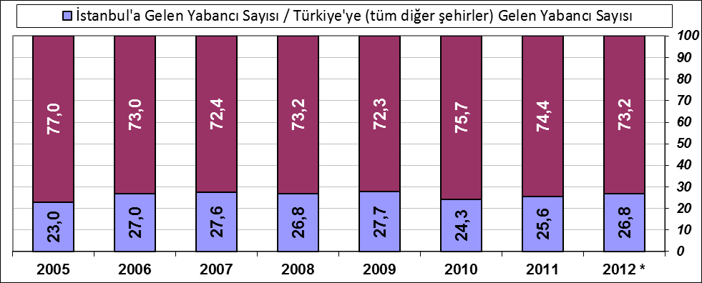
* 2012 yılı ilk 5 aylık veridir

2008-2012 OCAK-HAZİRAN AYLARI İSTANBUL’A GELEN YABANCI SAYILARI

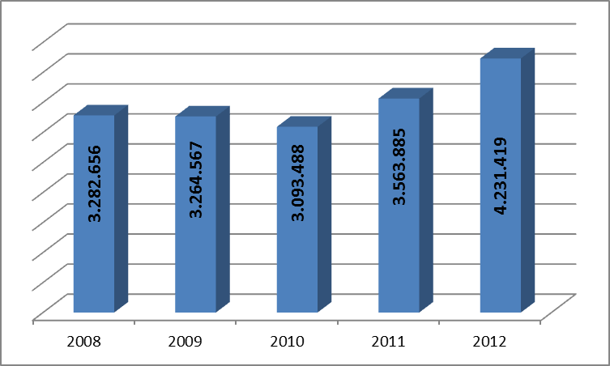

2000-2011 YILLARI İSTANBUL’A GELEN YABANCI SAYILARI

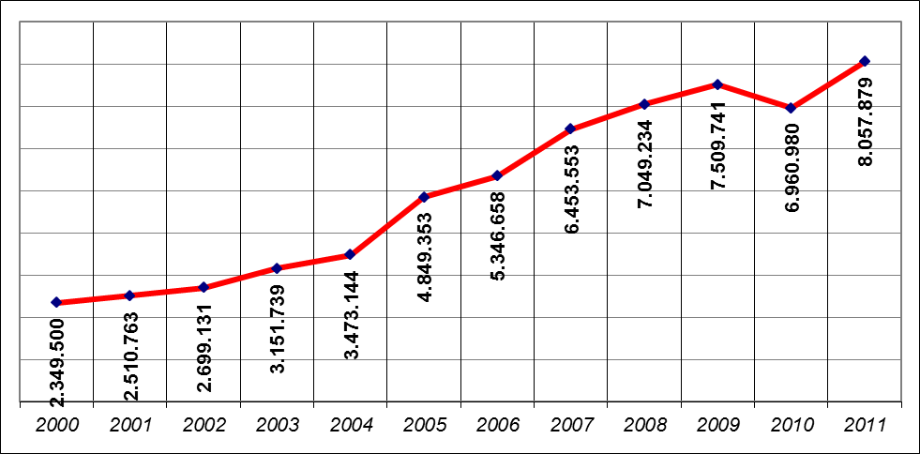

GELİŞ YOLLARINA GÖRE GELEN YABANCI ZİYARETÇİ SAYILARI

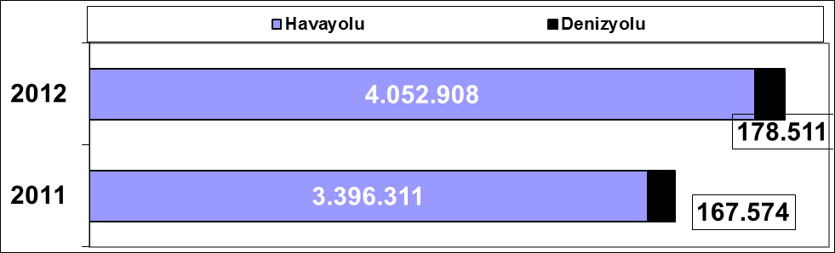

Geçen yılın ocak-haziran ayına göre havayolu ile geliş %19, denizyolu ile geliş %7 artmıştır.

2012 | Atatürk Havalimanı | Sabiha Gökçen Havalimanı | H.paşa Limanı | Karaköy Limanı | Karaköy Transit | Pendik Limanı | Toplam
Ocak | 394.510 | 55.811 | 226 | 885 | 0 | 230 | 451.662
Şubat | 424.547 | 67.936 | 177 | 1.054 | 0 | 410 | 494.124
Mart | 558.239 | 92.249 | 164 | 1.543 | 7.203 | 428 | 659.826
Nisan | 665.808 | 125.394 | 272 | 6.015 | 20.983 | 316 | 818.788
Mayıs | 688.027 | 117.397 | 240 | 5.595 | 55.957 | 295 | 867.511
Haziran | 728.401 | 134.589 | 187 | 5.582 | 70.342 | 407 | 939.508
 | 3.459.532 | 593.376 | 1.266 | 20.674 | 154.485 | 2.086 | 4.231.419

2012 yılı ocak-haziran ayında 4.231.419 yabancı ziyaretçi gelmiştir. Bunun 154.485 kişisi Karaköy limanına gelen günübirlik ziyaretçidir.
Havayolu ile gelen yabancıların %14’ü Sabiha Gökçen Havalimanını kullanmışlardır.

2008-2012 (OCAK-HAZİRAN) HAVAYOLU İLE GELİŞLER

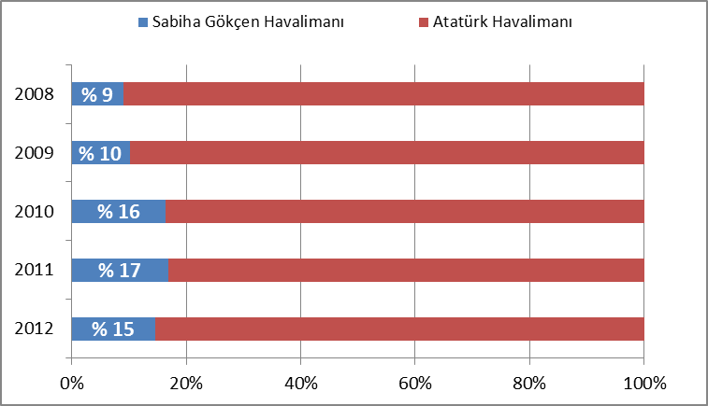

ATATÜRK VE SABİHA GÖKÇEN HAVALİMANLARI 2005 – 2012 (OCAK-HAZİRAN)

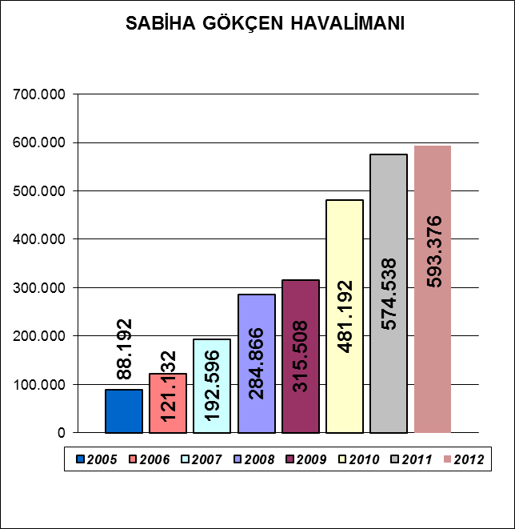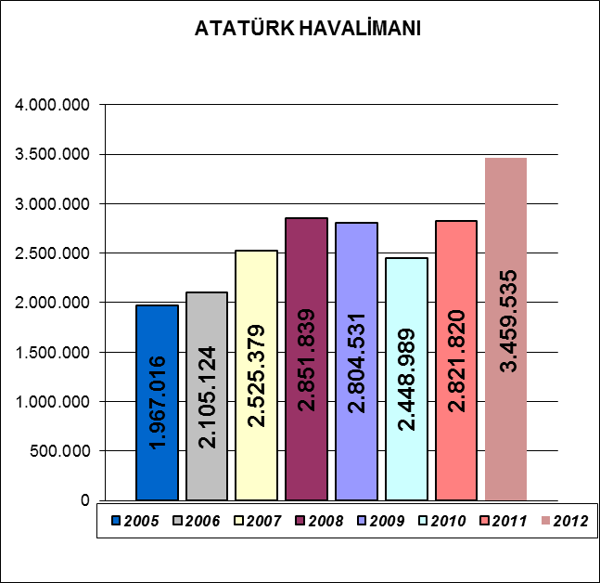
Sabiha Gökçen Havalimanı grafiğinde; son sekiz yıl ocak-haziran ayları gelen yabancı sayıları görülmektedir:
%52
%51
2005-2006 değişimi %37, 2006-2007 değişimi %59, 2007-2008 değişimi %48, 2008-2009 değişimi %11, 2009-2010 değişimi %53, 2010-2011 değişimi %19, 2011-2012 değişimi %3 tür.
%33

MİLLİYETLERİNE GÖRE İSTANBUL’A GELEN YABANCILAR (2012 OCAK-HAZİRAN)

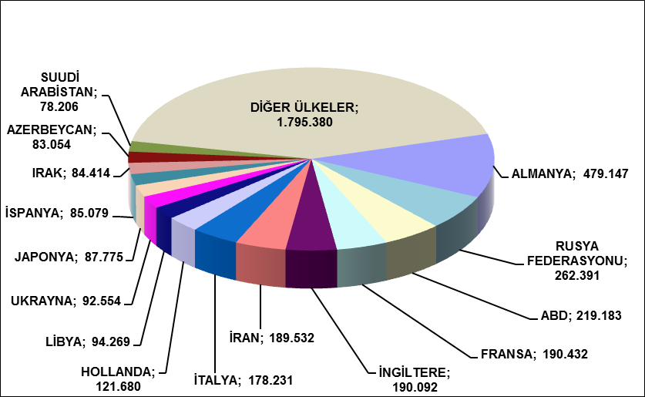

2012 yılının ilk yarısında İstanbul’a gelen yabancıların toplamdaki yüzdeleri şöyle:
Almanlar:%11.3, Ruslar:%6.2, Amerikalılar:%5.2, Fransızlar:%4.5, İngilizler:%4.5, İranlılar:%4.5, İtalyanlar:%4.2, Hollandalılar:%2.9, Libyalılar:%2.2, Ukraynalılar:%2.2, Japonlar:%2.1, İspanyollar: %2.0, Iraklılar:%2.0, Azeriler:%2.0, Suudi Arabistanlılar:%1.8, Diğer ülkeler: 42,4

2012 HAZİRAN AYI MİLLİYETLERİNE GÖRE GELEN İLK ON ÜLKE

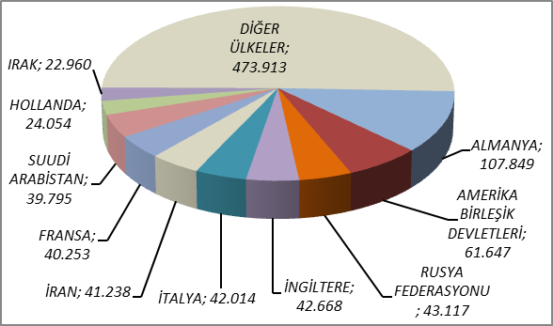

MİLLİYETLERİNE GÖRE İSTANBUL’A GELEN YABANCILAR (Diğer Seçeneğinde Yer Alan Ülkeler )
S. No | ÜLKE İSMİ | KİŞİ S. | S. No | ÜLKE İSMİ | KİŞİ S. | S. No | ÜLKE İSMİ | KİŞİ S.
16 | GÜNEY KORE | 70.013 | 82 | BAHREYN | 4.978 | 148 | NİKARUGUA | 126
17 | İSVEÇ | 69.781 | 83 | HONKONG | 4.658 | 149 | BENİN | 125
18 | KAZAKİSTAN | 67.868 | 84 | TAYLAND | 4.542 | 150 | CİBUTİ | 124
19 | AVUSTURYA | 66.009 | 85 | SUDAN | 4.008 | 151 | TOGO | 111
20 | İSVİÇRE | 62.279 | 86 | KARADAĞ | 3.972 | 152 | BOSTWANA | 93
21 | TÜRKMENİSTAN | 60.574 | 87 | UMMAN | 3.906 | 153 | BURUNDİ | 81
22 | BELÇİKA | 55.863 | 88 | ŞİLİ | 3.558 | 154 | HAİTİ | 70
23 | YUNANİSTAN | 54.698 | 89 | KOLOMBİYA | 3.419 | 155 | MALDİVE ADALARI | 70
24 | AVUSTRALYA | 49.006 | 90 | KIBRIS RUM KESİMİ | 3.053 | 156 | KUZEY KORE | 67
25 | KKTC | 47.920 | 91 | ESTONYA | 2.780 | 157 | MACAO | 65
26 | ÇİN | 47.044 | 92 | VENEZUELLA | 2.616 | 158 | SAİNT KİTS VE NEVİS | 64
27 | MISIR | 45.773 | 93 | BANGLADEŞ | 2.462 | 159 | ÇAD | 64
28 | LÜBNAN | 45.739 | 94 | FİLİSTİN | 2.428 | 160 | NAMİBYA | 62
29 | KANADA | 45.164 | 95 | SENEGAL | 2.347 | 161 | ORTA AFRİKA CUMHURİYETİ | 57
30 | CEZAYİR | 44.963 | 96 | KENYA | 2.317 | 162 | SAN MARİO | 55
31 | ROMANYA | 43.861 | 97 | MOĞOLİSTAN | 2.169 | 163 | MONACO | 54
32 | ÖZBEKİSTAN | 41.522 | 98 | GANA | 1.532 | 164 | LİBERYA | 53
33 | TUNUS | 38.588 | 99 | KONGO | 1.477 | 165 | SWAZİLAND | 46
34 | HİNDİSTAN | 36.182 | 100 | EKVATOR | 1.341 | 166 | LAO DEMOKRATİK CUM. | 44
35 | DANİMARKA | 34.035 | 101 | MALTA | 1.333 | 167 | MALAGAZI C. | 43
36 | FAS | 33.107 | 102 | BİRLEŞMİŞ MİLLETLER Ö. | 1.272 | 168 | GİNE - BİSSAU | 42
37 | BULGARİSTAN | 31.981 | 103 | ETİYOPYA | 1.239 | 169 | DOMİNİK | 38
38 | ÜRDÜN | 31.717 | 104 | SOMALİ | 1.194 | 170 | BAHAMA | 36
39 | BREZİLYA | 30.964 | 105 | URUGUAY | 1.164 | 171 | BARBADOS | 34
40 | KUVEYT | 28.149 | 106 | LÜKSEMBURG | 1.083 | 172 | KAMBOÇYA | 34
41 | SURİYE | 23.767 | 107 | TANZANYA | 1.051 | 173 | BHUTAN | 27
42 | ENDENOZYA | 23.752 | 108 | DOMİNİK CUMHURİYETİ | 957 | 174 | YUGOSLAVYA | 27
43 | POLONYA | 22.918 | 109 | VİETNAM | 900 | 175 | GUYANA | 26
44 | NORVEÇ | 22.833 | 110 | PERU | 819 | 176 | FİJİ | 25
45 | GÜRCİSTAN | 22.547 | 111 | KAMERUN | 801 | 177 | CAP - VERT | 25
46 | FİNLANDİYA | 20.697 | 112 | COTE D'IVOİRE | 789 | 178 | ZAİRE | 25
47 | MOLDOVA CUMHURİYETİ | 20.514 | 113 | UGANDA | 757 | 179 | SEYCHELLES | 21
48 | İSRAİL | 20.252 | 114 | İZLANDA | 747 | 180 | SAİNT LUCİA | 21
49 | BİRLEŞİK ARAP EMİRLİKLERİ | 18.995 | 115 | SRİ LANKA | 735 | 181 | EKVATOR GİNESİ | 16
50 | MALAZYA | 18.227 | 116 | KOSTARTİKA | 600 | 182 | SAO TOME VE PRİNCİPE | 15
51 | KIRGİZİSTAN | 17.071 | 117 | MORİTANYA | 482 | 183 | SURİNAM | 15
52 | SIRBISTAN | 16.497 | 118 | NEPAL | 442 | 184 | PAPUA YENİ GİNE | 14
53 | KOSOVA | 15.955 | 119 | MARITUS | 416 | 185 | LESOTO | 14
54 | ÇEK CUMHURİYETİ | 15.561 | 120 | MALİ | 394 | 186 | GRENADA | 13
55 | GÜNEY AFRİKA | 13.833 | 121 | ANGOLA | 355 | 187 | VATİKAN | 10
56 | PORTAKİZ | 13.156 | 122 | GUETEMALA | 333 | 188 | SAİNT VİNCENT VE THE GRENADİNES | 9
57 | BEYAZ RUSYA | 12.822 | 123 | KOMOR | 329 | 189 | BELİZE | 9
58 | MACARİSTAN | 12.545 | 124 | LİHTEHSAYN | 324 | 190 | ANGUİLLA | 9
59 | HIRVATİSTAN | 12.505 | 125 | BOLİVYA | 303 | 191 | ANTİGUA VE BARBUDA | 8
60 | FİLİPİNLER | 11.895 | 126 | GİNE | 295 | 192 | TONGA | 8
61 | İRLANDA | 11.658 | 127 | KÜBA | 263 | 193 | DOĞU TİMOR | 6
62 | PAKİSTAN | 11.651 | 128 | PANAMA | 259 | 194 | KİRİBATİ | 5
63 | BOSNA HERSEK | 11.485 | 129 | PARAGUAY | 253 | 195 | NAURU | 4
64 | ARNAVUTLUK | 10.236 | 130 | HONDURAS | 232 | 196 | PALAU | 4
65 | MAKEDONYA | 9.589 | 131 | BRUNİ | 229 | 197 | VANUATU | 4
66 | TACİKİSTAN | 9.503 | 132 | ELSALVADOR | 218 | 198 | TUVALU | 3
67 | ARJARTİN | 9.154 | 133 | BURKİNA FASO | 215 | 199 | GREENLAND | 3
68 | SİNGAPUR | 9.107 | 134 | ERİTRE | 214 | 200 | SOLOMON ADALARI | 2
69 | NİJERYA | 8.989 | 135 | TRİNİDAD VE TOBAGO | 213 | 201 | GILBERT AD | 2
70 | TAYVAN | 8.910 | 136 | ZAMBİYA | 207 | 202 | SAMOA | 2
71 | HAYMATLOS | 8.505 | 137 | MALAVİ | 206 | 203 | HOLLANDA ANTİLLERİ | 2
72 | YENİ ZELENDA | 8.086 | 138 | ZİMBABWE | 195 | 204 | BURMA | 1
73 | SLOVAKYA | 7.336 | 139 | MOZAMBİK | 191 | 205 | FAROE ADALARI | 1
74 | ERMENİSTAN | 7.247 | 140 | RWANDA | 175 | 206 | MARSHALL ADALARI | 1
75 | MEKSİKA | 7.186 | 141 | GABON | 173 | 207 | MİCRONESİA | 1
76 | SLOVENYA | 7.113 | 142 | NİJER | 164 | 208 | VIRGIN ADALARI (İNG) | 1
77 | LATVİA | 6.108 | 143 | JAMEİKA | 161 | 209 | ANTARTİKA | 1
78 | LİTVANYA | 5.847 | 144 | GAMBİYA | 161 | 210 | BILINMEYEN PASAPORT | 1
79 | AFGANİSTAN | 5.234 | 145 | MYAMMAR | 151 | 211 | COOK ADALARI | 1
80 | YEMEN | 5.231 | 146 | ANDORRA | 145 | TOPLAM: 1.795.380
81 | KATAR | 5.185 | 147 | SİERRA - LEONE | 136

ÜLKELERE GÖRE SON ÜÇ YIL GELEN ZİYARETÇİ (OCAK-HAZİRAN)

2012 Ocak-Haziran | 2012 | 2011 | 2010 | 2012/2011 | 2011/2010
ALMANYA | 479.147 | 434.311 | 402.093 | 10,3 | 8,0
RUSYA FEDERASYONU | 262.391 | 242.202 | 195.717 | 8,3 | 23,8
İNGİLTERE | 190.092 | 170.829 | 160.765 | 11,3 | 6,3
İTALYA | 178.231 | 165.295 | 166.935 | 7,8 | -1,0
FRANSA | 190.432 | 184.045 | 146.800 | 3,5 | 25,4
İRAN | 189.532 | 151.712 | 120.446 | 24,9 | 26,0
A.B.D | 219.183 | 195.910 | 156.718 | 11,9 | 25,0
HOLLANDA | 121.680 | 107.678 | 102.187 | 13,0 | 5,4
JAPONYA | 87.775 | 76.762 | 84.247 | 14,3 | -8,9
İSPANYA | 85.079 | 77.336 | 87.408 | 10,0 | -11,5
UKRAYNA | 92.554 | 74.531 | 64.094 | 24,2 | 16,3
AZERBEYCAN | 83.054 | 69.261 | 57.434 | 19,9 | 20,6
GÜNEY KORE | 70.013 | 64.311 | 50.908 | 8,9 | 26,3
TÜRKMENİSTAN | 60.574 | 61.160 | 48.730 | -1,0 | 25,5
BELÇİKA | 55.863 | 50.780 | 51.215 | 10,0 | -0,8
AVUSTURYA | 66.009 | 58.769 | 48.701 | 12,3 | 20,7
İSVİÇRE | 62.279 | 52.345 | 44.249 | 19,0 | 18,3
İSRAİL | 20.252 | 20.833 | 24.315 | -2,8 | -14,3
YUNANİSTAN | 54.698 | 53.063 | 43.534 | 3,1 | 21,9
ÇİN | 47.044 | 40.530 | 33.691 | 16,1 | 20,3
IRAK | 84.414 | 53.246 | 36.414 | 58,5 | 46,2
TUNUS | 38.588 | 23.842 | 23.140 | 61,8 | 3,0
LİBYA | 94.269 | 12.333 | 23.207 | 664,4 | -46,9
MISIR | 45.773 | 27.624 | 22.577 | 65,7 | 22,4

Geldikleri ülkelere göre yabancı ziyaretçi sayıları, son üç yıl değerleri, yukarıdaki tabloda yer almaktadır.
2011 yılının ilk yarısı ile karşılaştırdığımızda 2012 yılında sadece Türkmenistan ve İsrail’den gelen ziyaretçi sayısında ve bir ila üç puan azalma görülmektedir. Tablodaki diğer ülkelerden gelen ziyaretçi sayılarında ise artış görülmektedir. Bunların başlıcaları; İran, Hollanda, Ukrayna, Azerbaycan ve İsviçre’dir.
Ayrıca Irak, Tunus, Libya ve Mısırdan büyük oranlarda artışla geliş olduğu görülmektedir.

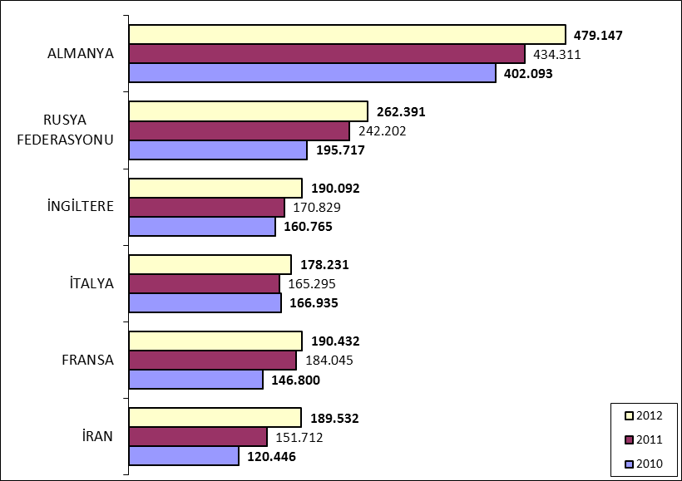

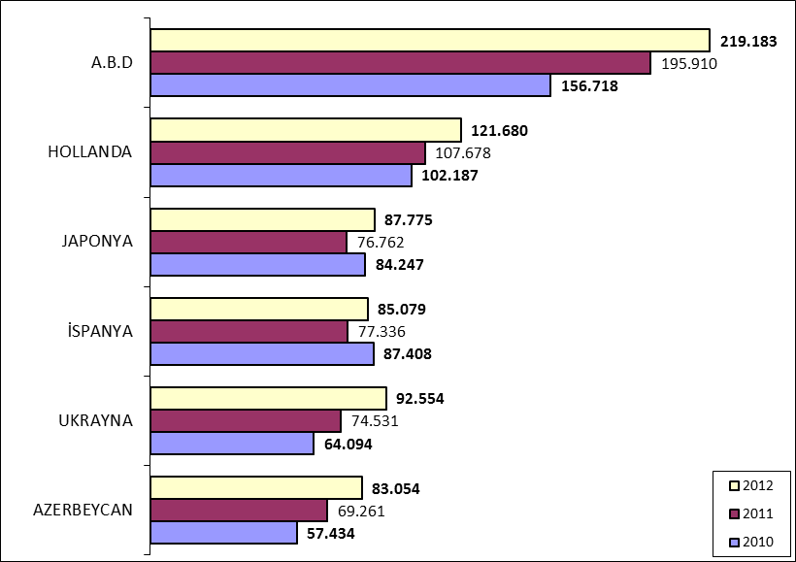

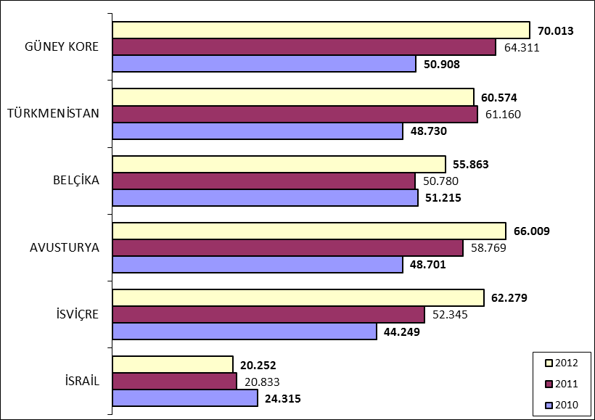

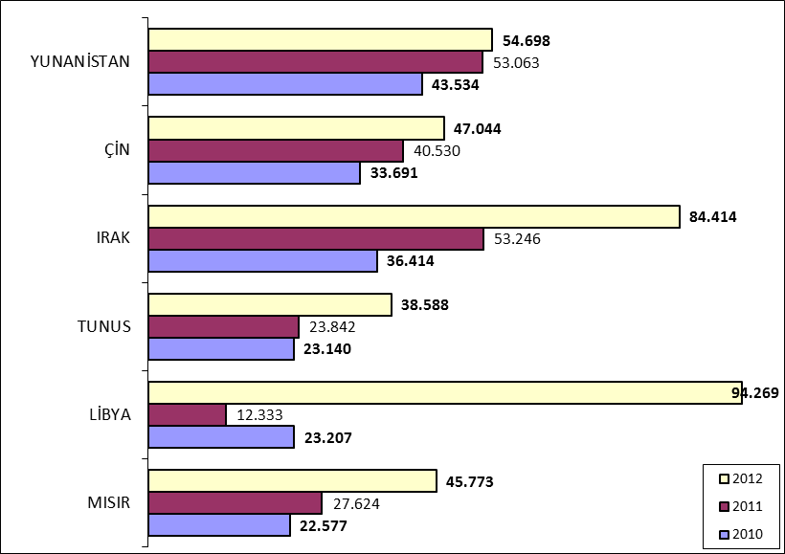

ARAP ÜLKELERİ SON ÜÇ YIL GELEN ZİYARETÇİ (OCAK-HAZİRAN)

OCAK - HAZİRAN | 2010 | 2011 | 2012 | 2011-2012  değişim %
IRAK | 36.414 | 53.246 | 84.414 | 58,5
CEZAYİR | 26.820 | 33.286 | 44.963 | 35,1
MISIR | 22.577 | 27.624 | 45.773 | 65,7
FAS | 23.147 | 28.683 | 33.107 | 15,4
LİBYA | 23.207 | 12.333 | 94.269 | 664,4
TUNUS | 23.140 | 23.842 | 38.588 | 61,8
ÜRDÜN | 20.384 | 25.331 | 31.717 | 25,2
SURİYE | 21.038 | 20.065 | 23.767 | 18,5
LÜBNAN | 25.262 | 39.310 | 45.739 | 16,4
SUUDİ ARABİSTAN | 17.164 | 38.275 | 78.206 | 104,3
KUVEYT | 8.980 | 16.618 | 28.149 | 69,4
B.A.E | 8.362 | 12.318 | 18.995 | 54,2
SUDAN | 3.278 | 3.297 | 4.008 | 21,6
YEMEN | 2.218 | 3.418 | 5.231 | 53,0
UMMAN | 1.669 | 2.550 | 3.906 | 53,2
BAHREYN | 2.173 | 2.351 | 4.978 | 111,7
KATAR | 1.497 | 2.484 | 5.185 | 108,7
FİLİSTİN | 1.270 | 1.567 | 2.428 | 54,9
 | 268.600 | 346.598 | 593.423 | 71,2

Yukarıdaki tabloda son üç yılın ilk yarısında Arap Ülkelerinden gelen ziyaretçi sayıları görülmektedir. Toplamda geçen yılın ilk yarısına oranla %71 artış görülmektedir.

Aşağıdaki tabloda ise İstanbul’a gelen toplam ziyaretçi sayısı, Arap ülkelerinden gelen ziyaretçi sayısı ve bunların oranını görmekteyiz. Her geçen yıl bu oranın artmaktadır.

 | 2009 YILI | 2010 YILI | 2011 YILI | 2012  (Ocak–Haziran)
İstanbul | 7.509.741 | 6.960.980 | 8.057.879 | 4.231.419
Arap Ülkeleri | 698.414 | 696.679 | 910.360 | 593.423
ORAN: | 9,3 | 10,0 | 11,3 | 14,0

İSTANBUL’DAKİ ACENTALAR

Acenta Grubu | Merkez | Şube | Toplam
A Grubu | 1877 | 352 | 1817
B Grubu | 21 | 2 | 145
C Grubu | 49 | 1 | 89
 |  |  | 2356

İstanbul’da tüm gruplar ve şubeler dahil toplam 2033 adet acenta vardır.

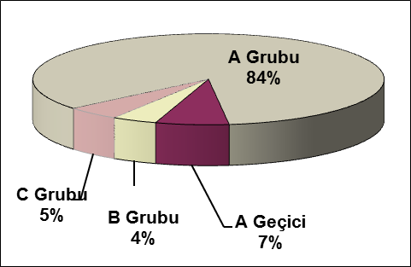

KONAKLAMA TESİSLERİ

KÜLTÜR VE TURİZM BAKANLIĞI “İŞLETME BELGELİ”
YERİ | Avrupa | Anadolu | Avrupa | Anadolu | Avrupa | Anadolu | TOPLAM
TÜRÜ | Tesis Sayısı |  | Oda Sayısı |  | Yatak Sayısı |  | Yatak S.
Özel Tesis | 78 | 9 | 2693 | 247 | 5359 | 500 | 5.859
Butik Otel | 8 | 3 | 441 | 79 | 898 | 162 | 1.060
Beş Yıldızlı Otel | 37 | 8 | 10413 | 2119 | 21348 | 4236 | 25.584
Dört Yıldızlı Otel | 86 | 3 | 9387 | 296 | 18822 | 587 | 19.409
Üç Yıldızlı Otel | 69 | 13 | 4134 | 707 | 7966 | 1370 | 9.336
İki Yıldızlı Otel | 51 | 6 | 1823 | 199 | 3468 | 379 | 3.847
Tek Yıldızlı Otel | 11 | 1 | 419 | 23 | 788 | 43 | 831
Apart Otel | 2 | 1 | 21 | 36 | 56 | 72 | 128
Golf Tesisleri | 2 | - | 755 | - | 2322 | - | 2.322
Pansiyon | 2 | 1 | 14 | 10 | 28 | 19 | 47
Motel | 1 | - | 32 | - | 64 | - | 64
 | 347 | 45 | 30.132 | 3.716 | 61.119 | 7.368 | 68.487

Yukarıdaki tabloda Kültür ve Turizm Bakanlığımızdan “İşletme Belgeli” konaklama tesisleri yer almaktadır. Avrupa ve Anadolu yakası olarak ayrı ayrı belirtilmiş olan tesislerin tamamının yatak kapasitesi toplamı 68.487’dir. İstanbul’da ayrıca Belediye belgeli konaklama tesisleri de bulunmaktadır. Bunların sayısı: tesis: 770, oda: 23.588, yatak: 44.945 tir.
Toplamlarına bakarsak İstanbul’daki yatak kapasitesi 113.432 yataktır.

KÜLTÜR VE TURİZM BAKANLIĞI “YATIRIM BELGELİ”
YERİ | Avrupa | Anadolu | Avrupa | Anadolu | Avrupa | Anadolu | TOPLAM
TÜRÜ | Tesis Sayısı |  | Oda Sayısı |  | Yatak Sayısı |  | Yatak S.
Özel Tesis | 7 | 2 | 173 | 193 | 386 | 526 | 912
Butik Otel | 6 | 2 | 251 | 70 | 502 | 140 | 642
Beş Yıldızlı Otel | 29 | 11 | 8091 | 2408 | 17004 | 4878 | 21.882
Dört Yıldızlı Otel | 17 | 6 | 2168 | 864 | 4349 | 1735 | 6.084
Üç Yıldızlı Otel | 12 | 1 | 1054 | 42 | 1953 | 84 | 2.037
İki Yıldızlı Otel | 4 | - | 136 | - | 258 | - | 258
Tek Yıldızlı Otel | - | 1 | - | 16 | - | 32 | 32
Apart Otel | 4 | - | 575 | - | 1915 | - | 1.915
Golf Tesisleri | - | - | - | - | - | - | -
Pansiyon | 2 | - | 10 | - | 20 | - | 20
Motel | - | - | - | - | - | - | -
 | 81 | 23 | 12458 | 3593 | 26387 | 7395 | 33.782

Yukarıdaki tabloda ise bakanlığımızdan yatırım belgesi almış olan tesislerin sayıları görülmektedir. İstanbul’da inşası devam eden toplam 30.806 yatak kapasiteli konaklama tesisi bulunmaktadır.

YEME-İÇME VE EĞLENCE TESİSLERİ

KÜLTÜR VE TURİZM BAKANLIĞI “İŞLETME BELGELİ”

YERİ | Avrupa | Anadolu | Avrupa | Anadolu | TOPLAM
TÜRÜ | Sayısı |  | Kapasite |  | Kapasite
Yüzer Tesis | 28 | 9 | 9869 | 3013 | 12.882
Özel Tesis | 113 | 34 | 20193 | 6554 | 26.747
Lüks Lokanta | 1 |  | 600 |  | 600
1.Sınıf Lokanta | 91 | 42 | 23562 | 11502 | 35.064
2.Sınıf Lokanta | 37 | 15 | 5409 | 1790 | 7.199
Kafeterya | 6 | 2 | 605 | 295 | 900
Müstakil Eğlence Yerleri | 12 | 1 | 1455 | 50 | 1.505
Bar | 2 | 2 | 210 | 90 | 300
Günübirlik Tesisler | 8 | 7 | 2418 | 1387 | 3.805
Kongre Merkezleri | 1 |  |  |  | -
Havuzlar | 1 | 1 |  |  | -
Yat Limanları | 1 |  |  |  | -
 | 301 | 113 | 64321 | 24681 | 89.002

Yukarıdaki tabloda Kültür ve Turizm Bakanlığımızdan “İşletme Belgeli” Yeme – İçme ve Eğlence Tesisleri yer almaktadır. Bunların toplam kapasitesi 89.002 kişidir.

Aşağıdaki tabloda ise bakanlığımızdan yatırım belgesi almış olan tesislerin sayıları görülmektedir. İstanbul’da inşası devam eden toplam 4.343 kişi kapasiteli Yeme – İçme ve Eğlence Tesisi bulunmaktadır.

KÜLTÜR VE TURİZM BAKANLIĞI “YATIRIM BELGELİ”

YERİ | Avrupa | Anadolu | Avrupa | Anadolu | TOPLAM
TÜRÜ | Sayısı |  | Kapasite |  | Kapasite
Özel Tesis | 1 | 1 | 1653 | 500 | 2153
1.Sınıf Lokanta | 3 | - | 1680 | - | 1680
Müstakil Eğlence Yerleri | 1 | - | 510 | - | 510
Günübirlik Tesisler | - | - | - | - | -
Yat Limanları | 1 | - | - | - | -
 | 6 | 1 | 3843 | 500 | 4.343

